Ukládání knih

Nejprve knihu vyhledáme v regionálním katalogu. K tomu nám slouží vyhledávací pole.

Na roletce vlevo navolíme, podle čeho chceme vyhledávat, například název.
Klikneme na tlačítko Vyhledat.

Zobrazí se podobrazovka s titulem

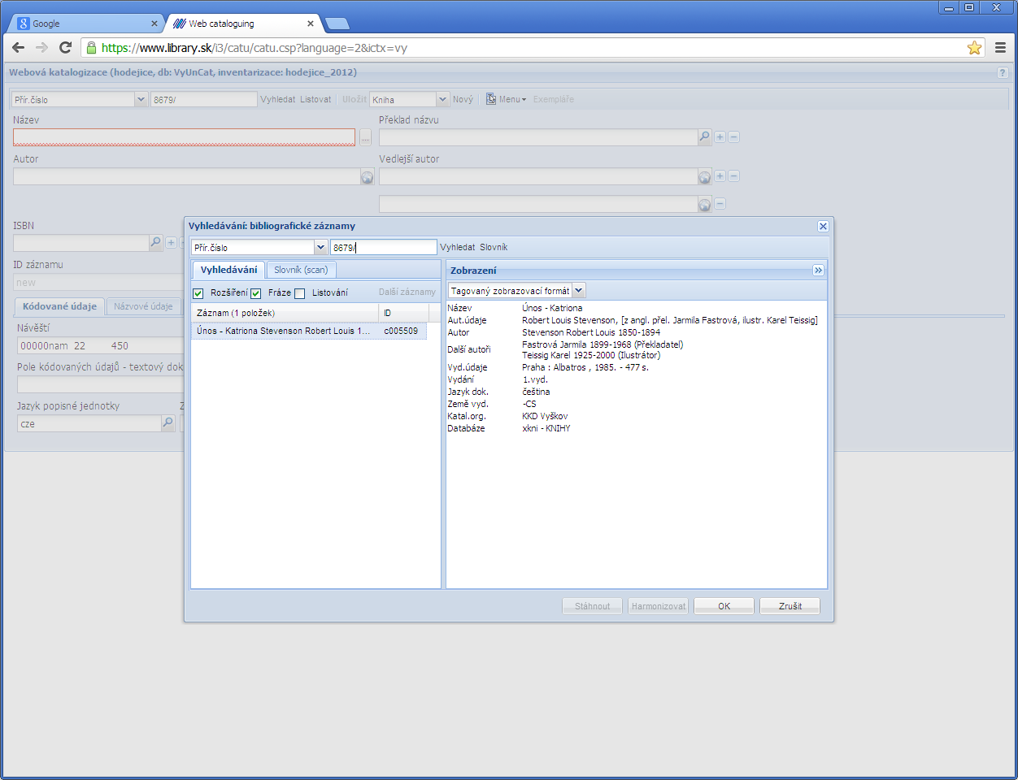
Dvojklikem na název knihy vlevo otevřeme záznam nalezené knihy. Zkontrolujeme, zda se zobrazila požadovaná kniha

Klikneme na exempláře

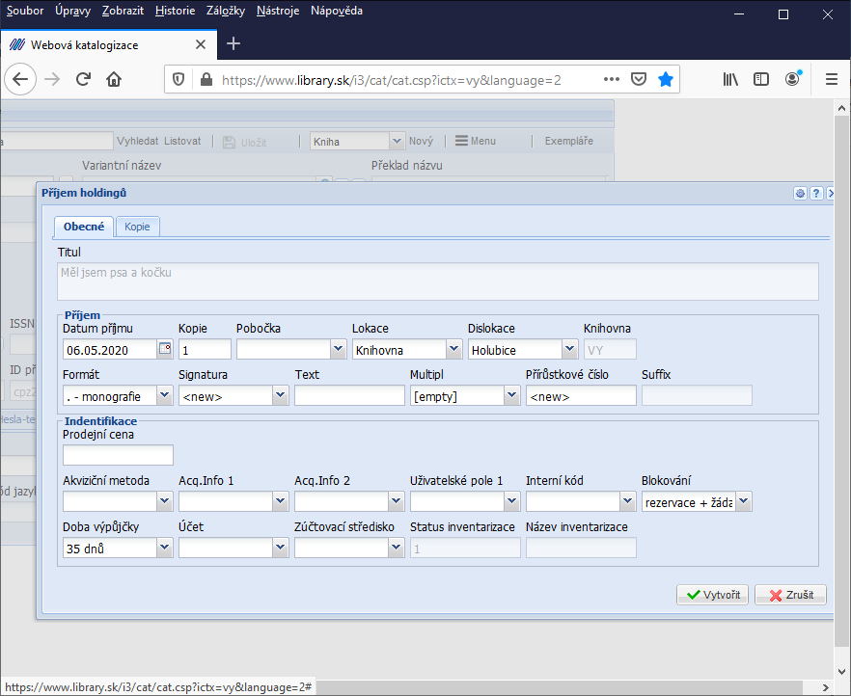

Do kolonky Signatura napíšeme signaturu.
Typy signatur:
beletrie jsou to první dvě písmenka z příjmení autora např. JA, MO…
naučné číslo ze hřbetu knihy např. N-51, N-13
knihy pro mládež M-Č, M-L - první písmeno z příjmení autora
M-Č-ž – pokud je štítek na hřbetu žlutý
M-Č-z- „ zelený
M-Č-č- „ červený
knih pro mládež naučných číslo ze hřbetu knihy MN- 5, MN-1

Do kolonky Přírůstkové číslo zapíšeme přírůstkové číslo tak jak je uvedeno v knize.
Interní kód – vybíráme z roletky. U beletrie dospělé není třeba- doplní se do záznamu automaticky.

Potvrdíme tlačítkem Vytvořit.

Zobrazí se další obrazovka, zde můžeme ještě provádět opravy nebo doplnění

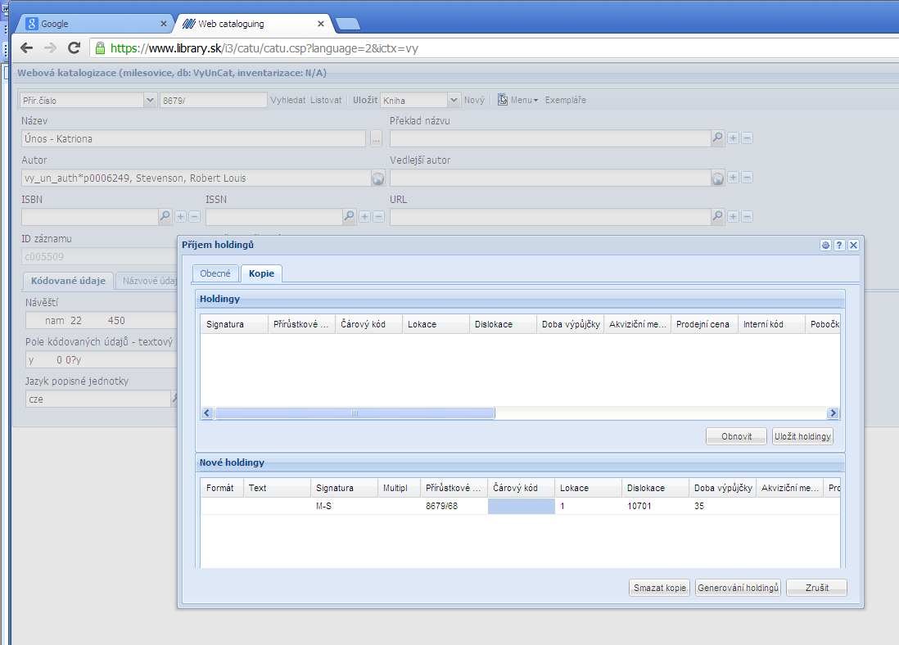

Sejmeme Čárový kód a potvrdíme tlačítkem Generování holdingů.

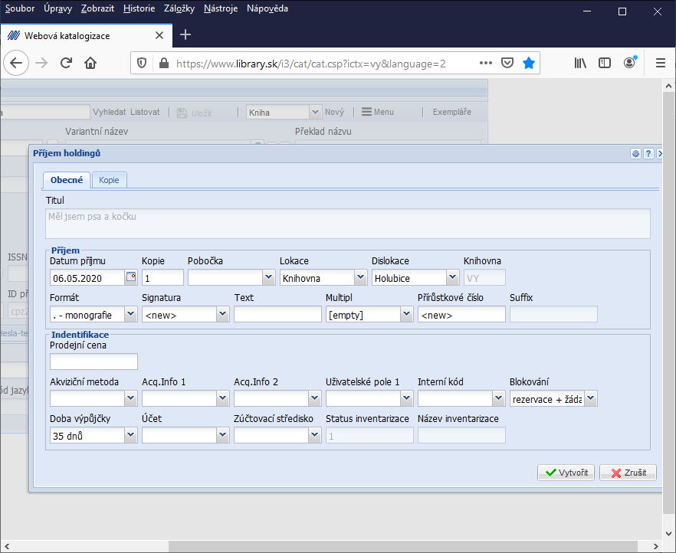

Tabulku zavřeme křížkem a uložení knihy je hotovo.

Možné komplikace:

POZOR: pokud by nastal případ, že v horní části tabulky bude záznam se STEJNÝM přírůstkovým číslem – klikneme na tlačítko Smazat kopie. (jinak vytvoříme duplicitu)
V případě potíží nebo nejasností knihu odložte na zvláštní hromádku k dořešení pracovnicí KKD Vyškov.
Doplňění chybějícího čárového kódu

Vyhledáme daný titul a otevřeme exempláře. Zvolíme záložku kopie a ke správnému přírůstkovému číslu

Sejmeme do prázdného pole čárový kód a potvrdíme tlačítkem Ulož holdingy.

Po hlášce že záznam byl aktualizován zavřeme křížkem.

